
INVITATION
Course d’Orientation
Challenge Hivernal
Dimanche 22 novembre 2015
Fontaine les Dijon

Organisation : Talant Sport Orientation

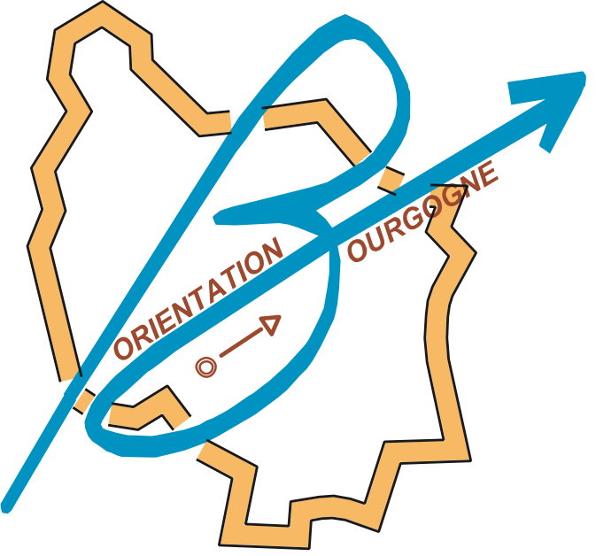
Carte : « Fontaine les Dijon » Echelle : 1/5000

Traceur : Christian Colombet

Fléchage : Route de Daix à la sortie de Fontaine
Parking exigu, prévoyez du covoiturage

Catégories / Circuits : Quatre circuits selon règlement CD 21


Horaires : Accueil à partir de 9h45
Départ de 10h à 11h15

Fermeture des circuits : à 12h

Gestion de course : Utilisation du système SportIdent

Inscriptions : Inscriptions jusqu’au jeudi 19 novembre.
Cartes imprimées avec les circuits.
guinot-pascal@orange.fr

